สมเด็จพระสันตะปาปาได้รับแรงบันดาลใจจากความเมตตาขณะที่เสด็จเยือนประเทศโปแลนด์
วันที่ 20 กรกฏาคม 2559
โดย Junno Arocho Esteves - Catholic News Service
นครรัฐวาติกัน (CNS) – สมเด็จพระสันตะปาปาฟรานซิสกล่าวว่า พระองค์ทรงรอคอยด้วยความหวังที่จะเสด็จเยือนประเทศโปแลนด์ เพื่อร่วมงานวันเยาวชนโลก ซึ่งได้รับแรงบันดาลใจจากความเมตตาในช่วงปีศักดิ์สิทธิ์แห่งเมตตาธรรมนี้

“การระลึกถึงนักบุญยอห์นปอลที่สอง ผู้ก่อตั้งวันเยาวชนโลกและเป็นผู้ชี้นำชาวโปแลนด์ในการเดินทางของประวัติศาสตร์ไปสู่อิสรภาพ" ยังเป็นแรงบันดาลใจ, สมเด็จพระสันตะปาปากล่าวในสารทางวิดีทัศน์วันที่ 19 กรกฎาคมถึงชาวโปแลนด์
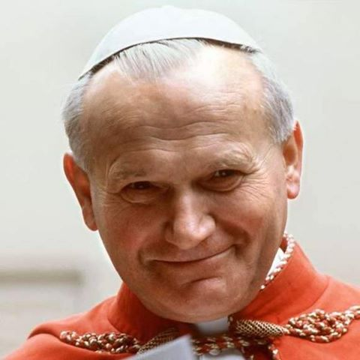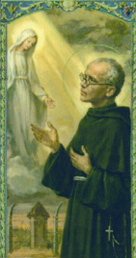
สมเด็จพระสันตะปาปาฟรังซิสจะทรงเข้าร่วมกับหนุ่มสาวหลายพันคนจากทั่วโลกในช่วง 27-31 กรกฎาคมเพื่อเฉลิมฉลองวันเยาวชนโลก
การเฉลิมฉลอง 2016 วันเยาวชนโลกจะเป็นเครื่องหมายครบรอบ 30 ปี เมื่อนักบุญยอห์นปอลที่สอง อดีตพระอัครสังฆราชแห่งคราคูฟ, เชิญพระสังฆราชทั่วทุกมุมโลก ให้จัดงานประจำปีให้กับเยาวชนในสังฆมณฑล. ตอนนี้ จัดขึ้นทุกสองหรือสามปีคือในปี 1987 ในบัวโนสไอเรสอาร์เจนตินาที่สมเด็จพระสันตะปาปาฟรานซิสประสูตในประเทศอาร์เจนตินา ที่สมเด็จพระสันตะปาปาทรงประสูติและทรงทำศาสนบริการก่อนที่พระองค์ดำรงตำแหน่งพระสันตะปาปา
ในสารวิดีทัศน์ของสมเด็จพระสันตะปาปากล่าวว่าพระองค์ขอประทานพรแก่เยาวชนที่เดินทางไปคราคูฟและ "ทรงกำลังภาวนาว่า จะเป็นการจาริกแสวงบุญแห่งความเชื่อและภราดรภาพ."
การพูดถึงชาวโปแลนด์ สมเด็จพระสันตะปาปากล่าวว่า แม้จะมีการทดลองและความยากลำบากตลอดประวัติศาสตร์ ชาติโปแลนด์ "ได้พยายามอาศัยแห่งความเชื่อ ในอุ้งพระหัตถ์ของพระแม่มารี."
"พ่อมั่นใจว่า การแสวงบุญของพ่อสักการสถาน Czestochowa จะทำให้พ่อดื่มด่ำในการพิสูจน์ความเชื่อนี้และทำผมรู้สึกดีมาก"
สมเด็จพระสันตะปาปาฟรานซิสกล่าวว่าพระองค์รอที่จะประชุมกับบรรดาสังฆราช พระสงฆ์และนักบวชชายและหญิงและฆราวาส โดยเฉพาะอย่างยิ่ง เน้นความสำคัญของการแต่งงานและครอบครัวในสังคม
"เห็น สุขภาวะ “ด้านจริยธรมและจิตวิญญาณแห่งประเทศในครอบครัวของตน. นั่นคือเหตุผลที่นักบุญยอห์นปอลที่สอง แสดงความห่วงใยที่ดีดังกล่าวสำหรับคู่สามีภรรยา คู่สามีภรรยาและครอบครัว. ดำเนินการต่อไปตามถนนสายนี้"
ในการแถลงข่าววันที่ 20 กรกฎาคม คุณพ่อ Federico Lombardi พระสงฆ์คณะเยซูอิต โฆษกวาติกันกล่าวว่า ในจุดประกายของการเสด็จเยือนของสมเด็จพระสันตะปาปา จะแวะที่ค่ายกักกัน ค่าย Auschwitz และ ค่าย Birkenau
มากกว่า 1 ล้านคนรวมทั้งนักบุญเทเรซา เบเนดิกตาแห่งไม้กางเขน (St. Teresa Benedicta of the Cross-Edith Stein-philosopher) และนักบุญมักซิมิเลียน กอลเบ เสียชีวิตตามลำพังในค่ายทั้งสอง
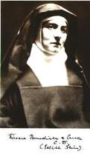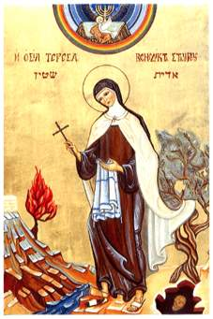

สมเด็จพระสันตะปาปายังจะพบกับคนที่อยู่ในเหตุการณ์ฆ่าล้างเผ่าพันธุ์ และจะเสด็จไปเยี่ยมชมคุกขังนักบุญมักซิมิเลียน กอลเบ. คุณพ่อ Lombardi ตั้งข้อสังเกตว่า การเสด็จเยือนของสมเด็จพระสันตะปาปาจะตรงกับวันครบรอบ 75 ปีของการประหารชีวิตนักบุญโปแลนด์
คุณพ่อ Pawel Rytel-Andrianik โฆษกของสภาพระสังฆราชโปแลนด์ 'บอกนักข่าวว่าคนหนุ่มสาวมากกว่า 335,000 คน ตามที่ลงทะเบียนไว้ เพื่อเข้าร่วมงานวันเยาวชนโลก นอกจากนี้ พระองค์ตรัสกับนักข่าวว่าประมาณ 1.8 ล้านคน คาดว่า จะเข้าร่วมพิธีขอบพระคุณสุดท้ายของงานวันเยาวชนโลกวันที่ 31 กรกฎาคม2559ที่ "วิทยาเขต Misericordiae" ( "สนามแห่งความเมตตา")
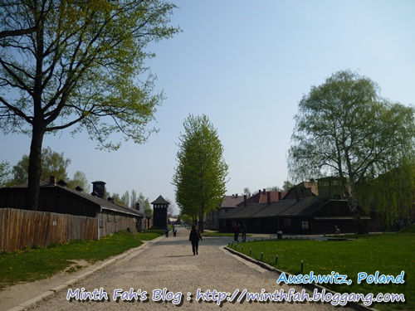
ค่ายกักกันเพื่อฆ่าล้างเผ่าพันธุ์ชาวยิวและชาวยุโรป

